Первичная профсоюзная организация
МДОУ «Детский сад № 93»

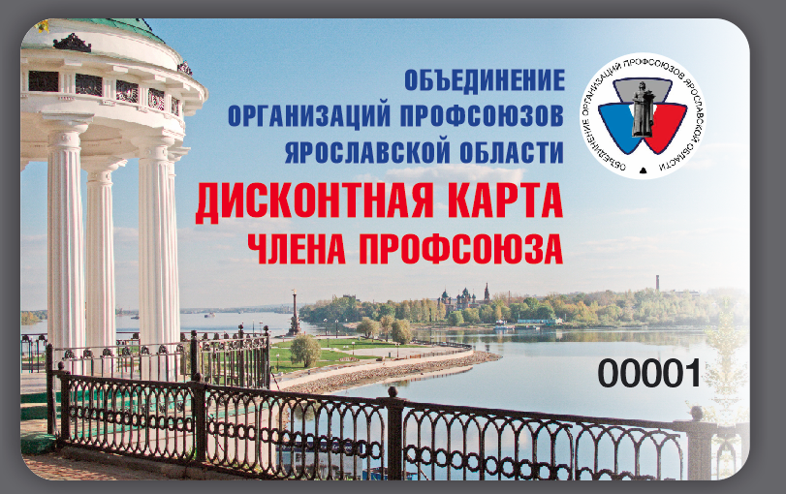

Профсоюзная дисконтная программа

Ярославль, 2018 г.

Список участников профсоюзной дисконтной программы
№ п/п | Наименование организации | Сфера  деятельности | Адрес | Размер скидки | Примечание
Здоровье, медицинские услуги:
 | ООО  «Стоматология  Нинель» | стоматология | г. Ярославль  ул.Белинского,35 | Скидка по дисконтной  профсоюзной карте – 5% | (4852)21-08-45
 | Медицинский  Центр «Будь здоров» | медицинский  центр | г. Ярославль, ул. Рыбинская 30/30 | Скидка по дисконтной  профсоюзной карте на  медицинские услуги – 10%,  на услуги клинической  лаборатории -5% | (4852)20-08-72
 | «Оптимист  Оптика»  ИП Капитанов И.Е. | оптика | г.Ярославль, пос. Красный  бор, ст. 1,  ТЦ «Глобус» | Скидка по дисконтной  профсоюзной карте на  заказ очков – 11 %, на приобретение  контактных линз -5%,на  заказ очков для детей –20%. | (4852)68-09-77
 | Сеть  ортопедических салонов «Атлетика»  ИП Черныш Т.В. | ортопедия | г. Ярославль, ул. Свободы, д.  56/35  Тел.: 30-22-09  г. Ярославль, Ленинградский  пр., д. 54  Тел.: 55-65-55  г. Ярославль, больница им.  Н.В. Соловьева, ул. Загородный сад, д. 11  Тел.: 95-03-03  г. Ярославль, пр-т Фрунзе, д.3  Тел.: 95-06-06  г. Ярославль, Московский прт, д. 139  Тел.: 44-17-10 | Скидка по дисконтной  профсоюзной карте – 7% | (4852)67-20-07
 | 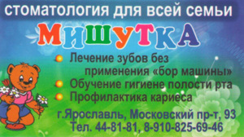  Стоматология  для всей семьи  «Мишутка»  ООО  «Семейная  стоматология» | стоматология | г. Ярославль  Московский  пр-т,93 | Скидка по дисконтной  профсоюзной карте – 10%.  В зависимости от количества человек в семье, леча-щихся в стома-тологии,  предоставляет-  ся еще индиви-дуальная скидка. | (4852)44-81-81
Аптеки:
 | Сеть аптек  «АПТЕКАРЬ» | аптеки | г. Ярославль,  Ленинградский просп., 72а,  (за ТЦ Лотос)  г. Ярославль,  Торговый комплекс на  пересечении Ленинградского  пр-та и ул. Урицкого (напротив  ТЦ «Космос»),  г. Ярославль, ул.  Б. Октябрьская,  д.126, пом.96-105 (напротив м-на «Природа»)  г. Ярославль,  ул. Клубная, д.6 (ост. Средний  поселок)  г. Ярославль,  ул. Урицкого, д.3,пом.17-29  (рядом с кинотеатром  «ОКТЯБРЬ»)  г. Ярославль,  ул. Б. Октябрьская, д.80, пом.  1 этажа №1-8, 17  г. Ярославль,  Тутаев. шоссе, д.81, (ост. 5  поликлиника)  г. Ярославль, ул.  Папанина, д.5 (ост.ул.Папанина  г. Ярославль,  ул. Чкалова, д.35 (ост. ул.  Добрынина)  г. Ярославль,ул. Республиканскаяд.45, пом. 1  этажа №1, 5, 19-24,36  г. Ярославль,  ул. Светлая, д.38,  пом.23,27,85,92-95  г. Ярославль,  ул. Алмазная, д.13, пом. 1-10  г. Ярославль,  ул. Труфанова, 19,  пом.107,108,153-156  МКЦ “Победа”  г.Ярославль,  пр-т Фрунзе,д.45  г.Ярославль,  ул. Ушинского,  д. 22/1  г. Ярославль,  Тутаевское ш., д. 31  г. Ярославль,  ул. Урицкого, д.7  г. Ярославль,  ул.Володарского д. 4 | Скидка по дисконтной  профсоюзной карте – 3% на все товары, за  исключением детского  питания.  Скидки не  предоставляются на товары, которые  участвуют в акциях,  проводимых в данных аптеках, а также на товары по специальным  ценам.
Образовательные услуги:
 | ЧОУ ДПОАвтошкола  «Магистраль»  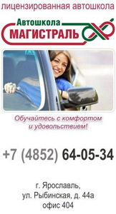 | Автошкола «Магистраль» | г. Ярославль, ул. Рыбинская 44а | Скидка по дисконтной профсоюзной карте на  теоретический курс на  категорию В – 90 % | (4852)64-05-34
 | Школа  искусств  ООО «Детская  музыкальная  мастерская» | Школа  искусств | г. Ярославль  ул.Свободы,87а | Скидка по дисконтной  профсоюзной карте – 10% | 89036383479
 | Мир знаний  ИП Строчикова Е.А. | репетиторы | г. Ярославль,  ул. Рыбинская 44а, офис515 | Скидка по дисконтной  профсоюзной карте – 20% | 89806627872
Полиграфические услуги:
 | Рекламная  группа  «Два слона» |  | г. Ярославль,  ул. Республиканская 47б, | Скидка по дисконтной  профсоюзной карте –  10% на печать. | (4852)208008
Охота и рыбалка:
 | Магазин  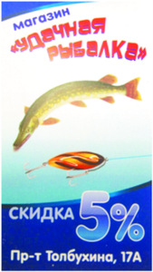  Удачная рыбалка | Товары для  рыбалки,отдыха,  туризма | г. Ярославль,  ул. Толбухина,  д. 17а | Скидка по дисконтной  профсоюзной карте – 5% | (4852)200047
Спортзалы, магазины спортивных товаров:
 | 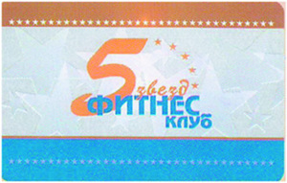  Фитнес клуб  «5 звезд» ООО  «Здоровое будущее» | Спортивный  зал | г. Ярославль,  ул. Свободы , 91 | Скидка по дисконтной  профсоюзной карте на  годовые клубные карты  – 35% | (4852)58-11-77
 | Салон,  веломастерская  «Орбита» | веломагазин | г. Ярославль,  ул.Богдановича,14а | Скидка по дисконтной  профсоюзной карте – 5 %
 | Фитнес –клуб  « Стиль Жизни» | Фитнес-клуб | г. Ярославль,  Б.Октябрьская,  30а | Скидка по дисконтной  профсоюзной карте – 10 % | (4852)67-07-70
 | Магазин  спортивных  товаров  «ZETA» | Спорт. Товары | г. Ярославль  ул.Свободы,  56/35 | Скидка по дисконтной  профсоюзной карте – 7 % | (4852)30-57-30
 | Фитнес клуб  ALTEREGO | Фитнес-клуб | г. Ярославль,  пр. Фрунзе 39а | Держателям  профсоюзных  дисконтных карт  индивидуальные  клубные карты без  ограничения посещений  по льготной цене -2600рублей в месяц. | (4852)41-34-14
Туризм, отдых, путешествия:
 | Туристическое  агентство  «Пять плюс»  ООО «Корнер» | Туристическое  агентство | г. Ярославль  Рыбинская,42а | Скидка по дисконтной  профсоюзной карте –от  3% до 5% в зависимости от туров | (4852)58-25-07
 | Туристическая  компания  «Пряк-тур» | Туристическое  агентство | г. Ярославль  ул.Свободы,2 офис 300/8 | Скидка по дисконтной  профсоюзной карте –от  3% до 7% в зависимости  от туров | 89066324330
 | «Солнечный  ветер» | Туристическое  агентство | г. Ярославль,  ул. Толбухина,  д17а, офис 202 | Скидка по дисконтной профсоюзной карте –от  3% до 6% в зависимости  от туров | (4852)90-62-77  89109706241
Проведение праздничных мероприятий:
 | Ведущий  праздничных  мероприятий  Валерий  Дружков | Проведение  праздничных  мероприятий |  | Скидка по дисконтной  профсоюзной карте – 30 % | 8-905-136-61-72
 | Свадебное  агентство и  проведение  праздничных  мероприятий  ООО «Гриарт  Студио» | Проведение  праздничных  мероприятий | г. Ярославль  ул.Свободы,87а офис 437 | Скидка по дисконтной  профсоюзной карте -7 % | 8920-105-47-05
Ремонт компьютерной техники:
 | Сервисный  центр  «Re –master»  ИП Кочнев  Илья  Сергеевич | Сервисный  центр | г. Ярославль,  ул.Свободы,87а | Скидка на услуги  сервисного центра -10% | (4852)70-06-23
Центры отдыха:
 | 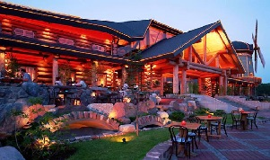  Центр отдыха  ЯРКЕНТ  (ИП ЕЖОВА Е.В.) | Сауна  ЯРКЕНТ | г. Ярославль  ул.Нефтяников,25 | Скидка по дисконтной  профсоюзной карте –15% | (4852)44-18-49
Рестораны, кафе:
 | 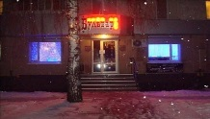  Кафе «Старый Бульвар» |  | г.Ярославль,  ул.Некрасова 41 | Скидка по дисконтной  профсоюзной карте –10% | (4852)58-12-75
 | Пивной паб  Эль Капоне  ООО «Крепкие  традиции»ПАБ | ПАБ | г.Ярославль:  Ньютона,65  Орджоникидзе,  4б | Скидка по дисконтной  профсоюзной карте –10% | (4852)59-35-81  (4852)64-48-87
 | Кафе  «Баклажан» | Кафе | г. Ярославль  ул.Свободы,87 | Скидка по дисконтной  профсоюзной карте –10% | (4852)98-89-96
 | Кафе  «Либерта»  ООО  «Академия  питания» | Кафе | г. Ярославль  ул.Свободы,87а | Скидка по дисконтной  профсоюзной карте –  10% до 17час.-5% после 17 ч. | (4852)20-08-44
Автозаправки, автосервисы, товары для автомобилей:
 | 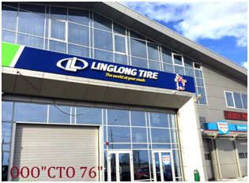  Ремонт,  техническое  обслуживание  и технический  осмотр  автотранспорт  а «BoschService»  ООО «СТО76» | Ремонт, техническое  обслуживание  и технический  осмотр  автотранспорта | г. Ярославль  Московский пр,  120а | Скидка по дисконтной  профсоюзной карте –12% | (4852)67-99-76
 | «Шиномонтаж» | Шиномонтаж | г. Ярославль  Московский пр,120а | Скидка по дисконтной  профсоюзной карте –  10%
 | 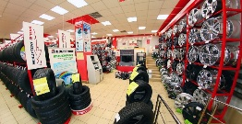  Шины оптом и  в розницу  ООО «Линглонг  Раша» | Шины оптом и в розницу | г. Ярославль Московский пр,120а | Скидка по дисконтной профсоюзной карте –от  5% до 8%
 | 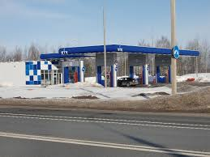  «ООО  Ярославская  топливная  компания»  ЯТК | Моторное  топливо | г.Ярославль,  ул.Волгоградс-кого, 48  г.Ярославль,  ул.Б.Федо-ровская в  районе д.119  (напротив завода «Русские  краски»  г.Ярославль, ул. Бабича, д.36  г.Ярославль,  ул. Промышле-ненная,д. 14а  г.Ярославль,  пр-зд Мышкинский  г.Ярославль, Шевелюха, д.2  г. Ярославль,  ул. Вишняки  г.Ярославль, Суздальское шоссе( на  пересечении с ул.Леванского)  ЯО, Ярославский район,  д. Кузнечиха, ул.Промышленна, д.5  а\д Л.П-Я  г.Ярославль ,  Московский  проспект, д.122  ЯО, Ярославский район,  д.Кузнечиха, ул.Промыш-ленная,  д.5 Я-Л.П.  ЯО, Ярославский район,  Бекреневский с/с.  ЯО, Ярославский район,  д.Муравино д.9  (трасса М8)  ЯО, Ярославский район,  д.Воробино  Автодорога А113 Я-К справа | Скидка по дисконтной  профсоюзной карте –2%  на приобретение  моторного топлива
 | 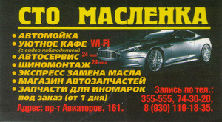  СТО  МАСЛЕНКА | Автомойка,  автосервис,  магазин  автозапчастей | г.Ярославль ,  пр-т Машино-строителей, 161 | Скидка по дисконтной  профсоюзной карте – 3% | (4852)74-30-20
Салоны красоты, парикмахерские:
 | Салон красоты  «Красотка» | Салон красоты | г. Ярославль  пр.Фрунзе, 49 кор.2 | Скидка по дисконтной  профсоюзной карте –  10% | (4852)41-94-05
 | ИП Нечаева Т.Е. | Салон ногти | г. Ярославль,  ул. Рыбинская 44а, офис  518 | Скидка по дисконтной  профсоюзной карте –  40% | Телефон для  записи:  89201258882
 | Салон красоты  ЦИРЮЛЬНИК | Салон красоты | г. Ярославль  ул.Перво-майская , 51 | Скидка по дисконтной  профсоюзной карте – 3%  от стоимости услуг  более 1000 рублей. | 89023304880
 | Салон красоты  «Бестия» | Салон красоты | г. Ярославль  ул.Панина , 5,  корп.2 | Скидка по дисконтной  профсоюзной карте –10% | (4852)66-39-39
Магазины:
 | 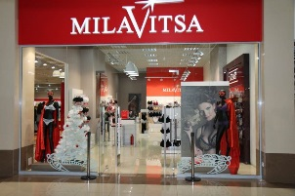  Магазин  «Милавица»  ИП Капитанов И.Е  ТЦ «Глобус» | Магазин  нижнего белья | г.Ярославль, п. Красный бор,ст1,  г.Ярославль , ул.  Свободы,40 | Скидка по дисконтной  профсоюзной карте – 7 %
 | ООО «Крепкие  традиции» | Спиртные  напитки | г. Ярославль, Калинина, д. 21,  Тел.: 44-66-74  Ул. Нефтяников, д. 32  Тел.: 47-18-59  Ул. Матросова, 8  Тел.: 42-24-20  Ул. Титова, 7/29  Тел.: 47-25-96  Ул. Машино-строителей, д. 21  Тел.: 36-01-07  Ул. Машино-строителей, д. 23  Тел.: 36-01-07  Школьный пр-д, д. 17  Тел.: 98-84-84  Ул. Папанина,12, кор. 2  Тел.: 75-87-46  Ул. Ляпидевско-го, д. 9  Тел.: 74-35-97  Ул. Спарта-ковская, д. 14  Тел.: 38-67-98  Ул. Ньютона, 65  Тел.: 67-99-76  Ул. Орджони-кидзе, д. 4б  Тел.: 64-48-87  Ленинградский пр-т, д. 66, кор. 4  Тел.: 56-50-82 | Скидка по дисконтной  профсоюзной карте – 5 %. При заказе  ликеро-водочной  продукции от  5 тыс.руб
 | 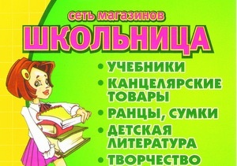  Сеть  магазинов  Школьница  ИП Земская Т.В. | Магазин канц.  Товаров | г. Ярославль, ул. Свободы, 56/34  Тел.: 21-34-54  г. Ярославль,  ул. Угличская,10  Тел.: 73-40-07  г. Ярославль,  ул. Доброхотова,  д. 16а  Тел.: 75-97-70 | Скидка по дисконтной  профсоюзной карте – 5 % при покупке на сумму  от 5 тыс.руб. – скидка-10%
 | Магазин  «Данель»  ИП Щербина В.И. | Магазин  женской и  молодежной  одежды | г. Ярославль,  ул. Свободы 81/33 | Скидка по дисконтной  профсоюзной карте – 8%
 | Компания  «МейТан» | Товары для  здоровья и  красоты | г. Ярославль,  ул. Республи-канская, д 58/22 | Скидка по дисконтной  профсоюзной карте – 10% | (4852)92-82-30
 | Компания  «Арго» | Товары для  здоровья и  красоты | г. Ярославль  ул.Свободы, 87а | Скидка по дисконтной  профсоюзной карте –25% | (4852) 219195
 | Магазин  обуви, сумок  ИП Аветисян М.Л. | Магазин  обуви, сумок | г.Ярославль,  пр.Ленина ,46 | Скидка по дисконтной  профсоюзной карте – от  5% до 15% | 8903-692-23-33
Ритуальные услуги, памятники, благоустройство захоронений:
 | «Похоронный  дом»  ИП Штукин  Владимир  Иванович | Ритуальные  услуги | г. Ярославль,  ул. Яковлевская,7  ул. Здоровья,10 | Скидка по дисконтной  профсоюзной карте – 10%
 | «Военно -мемориальная  компания» | Ритуальные  услуги | г. Ярославль, ул.  Богдановича,  д. 16б  Тел. 97-01-71, 97-01-72  г. Ярославль,  ул. Белинского,  д. 29  Тел.  73-70-02 | Скидка по дисконтной  профсоюзной карте – 10%
Товары для строительства и ремонта:
 | Ярославский  мир дверей  ООО  Ярославский  мир дверей | Двери,  теплицы | Фирменный магазин  «Buldoors»  Адреса: г. Ярославль, ул.  Вспольинское поле, д. 10  Тел.: 68-37-32, 94-26-94  г. Ярославль, ул. Победы, д. 6,  Дом моды  Тел.: 95-29-39, 68-37-45  г. Ярославль, Ленинградский  пр-т, д. 69  Тел.: 68-37-44, 91-91-50  г. Ярославль, ул.  Вспольинское поле, д. 14  Тел.: 95-42-95, 68-37-39  Фирменный магазин  «Ярославский мир дверей»  г. Ярославль, ул.  Вспольинское поле, д. 8  Тел.: 68-37-34  г. Ярославль, ул.  Вспольинское поле, д. 10/2  Тел.: 68-37-35  г. Ярославль,  пр-т Машино-строителей, д. 48  Тел.: 68-37-347 | Скидка по дисконтной  профсоюзной карте – 10%
 | КЕРАМИР  ИП Курочкин И.И. | Плитка  керамогранит,  мозайка,  сухие смеси | г.Ярославль ,ул.  Вспольинское поле,стр.20 | Скидка по дисконтной  профсоюзной карте – 7 %
 | Магазин  напольных  покрытий  ООО ТД  «Управдом  Ярославль2» | Линолеум,  ламинат,  паркет, двери. | г.Ярославль ,ул.  Вспольинское поле,стр.15 | Скидка по дисконтной  профсоюзной карте – 15%
 | «ОКВИН»  Пластиковые  окна  ИП Брянцева Р.М. | Пластиковые  окна  Жалюзи  Роль ставни | г. Ярославль  ул. Белинского,  д.35,офис 3 | Скидка по дисконтной  профсоюзной карте – 10% | (4852)94-16-16
Операции в сфере недвижимости:
 | Агентство  недвижимости  ООО «Спектр» | Все операции  с недвижимостью | г.Ярославль,  Депутатский пер,3  офис 410 | Скидка по дисконтной  профсоюзной карте – 50% | (4852)33-14-63
Цветы:
 | Цветочная база  « Цветторг»  ИП Оргеева  Галина  Алексеевна | Цветочная  база | г. Ярославль, Московский прт,  д. 106  Тел.: 90-94-90  г. Ярославль, Суздальское шоссе, д. 14  Тел.: 90-41-90  г. Ярославль, ул. Чкалова, д. 32  Тел.: 90-81-90  г. Ярославль,  ул. 8-ое марта, 8  Тел.: 90-36-90  г. Ярославль, Московский прт, д. 137  Тел.: 90-73-90  г. Ярославль, ул.  Машинострои-телей, д. 34  Тел.: 92-94-92  г. Ярославль, пр-т Авиаторов, 88  Тел.: 90-85-90  г. Ярославль,  пр-т Фрунзе, 37  Тел.: 90-71-90  г. Ярославль,  ул. Труфанова,19  Тел.: 90-89-90  г. Ярославль,  ул. Большая  Октябрьская, 28  Тел.: 92-82-92 | Скидка по дисконтной  профсоюзной карте – 10%
 | Цветочный  магазин  «Камелия» | Цветы | г. Ярославль, пр-т Октября, д. 44  Тел.: 73-39-18  г. Ярославль, пр-т Октября, д. 26а  Тел.:30-36-37  г. Ярославль, прт Фрунзе, д.45/28  Тел.: 41-96-36  г. Ярославль, ул. Первомайская,  д. 11а  Тел.:32-90-65  г. Ярославль, Московский прт,  д. 131а  Тел.: 97-07-99  г. Ярославль, Ленинградский пр-т, д. 40а  Тел.: 56-95-41  г. Ярославль, ул.  Машинострои-телей, д. 7  Тел.: 20-30-02  г. Ярославль, ул. Чкалова, д. 30  Тел.:)73-80-21  г. Ярославль, ул. Калинина, д. 13а  Тел.: 94-01-95 | Скидка по дисконтной  профсоюзной карте – 13%
Посуда:
 | Магазин  посуды  ОП ЗАО  фирма  МОСПОСУДА-1 | Посуда,  инвентарь | г.Ярославль,  ул.Лисицина,3а офис 101 | Скидка по дисконтной  профсоюзной карте – 7% | (4852)48-66-53
Услуги клининга:
 | Клининговая  компания  ООО  «Примекс-Ярославль» | Услуги  клининга | г. Ярославль  ул.Калмыковых,14 | На химчистку ковров –  10%  На химчистку мягкой  мебели-10%  На уборку квартир -20%  Устранение неприятных  запахов-20 | (4852)72-20-00
Бытовые услуги. Ремонт обуви ,изготовление ключей:
 | Ремонт обуви  ИП Хачабрян С.Г. | Ремонт обуви ,  изготовление  ключей | г.Ярославль,  ул.Рыбинская,51  г.Ярославль,  пр. Ленина ,61,  г.Ярославль,  8 Марта  (рынок Мангуст №98) | Скидка по дисконтной  профсоюзной карте – 15 %
 | 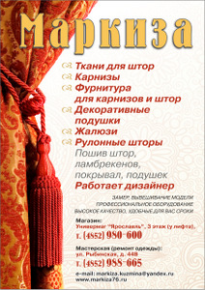  Швейная  мастерская  «Маркиза» | Швейная  мастерская,  пошив штор | г. Ярославль ул.  Рыбинская, 44в,  Универмаг «Ярославль»  3 этаж | Скидка по дисконтной  профсоюзной карте – 7 % | (4852)980-600
 | Мастерская  «Ремонт  обуви» | Ремонт обуви | г. Ярославль, пр.  Машиностроите-лей 11 кор.2  ( вход в парикмахерскую  «Волжанка») | Скидка по дисконтной  профсоюзной карте – 10% | 8903822244
Ветеринарные клиники:
 | Центр  ветеринарии | Ветеринарная  клиника | г. Ярославль, ул. Спартаковская,  д. 47  Тел.: 8-903-829-04-04  Режим работы: 10-18 час.  г. Ярославль, ул. Урицкого, д. 47  Тел.: 8-962-203-91-14  Режим работы: 10-20 час.  г. Ярославль, ул. Жукова, д. 33  Тел.: 8(4852) 98-57-98  Режим работы: 10-20 час. | Скидка по дисконтной  профсоюзной карте на  услуги – 40 %, на товар - 10%

